Руководство пользователя
Автоматизированной информационной системы
«Социально-экономическое развитие города Барнаула»

Роль в АИС: оператор МЦП

Назначение автоматизированной информационной системы «Социально-экономическое развитие города Барнаула»:
- Структурировать и централизовать ввод и хранение данных о социально-экономическом развитии города.
- Упростить и сделать прозрачным сбор данных о социально-экономическом развитии города.
- Формировать отчёты о показателях социально-экономического развития города в автоматическом режиме.
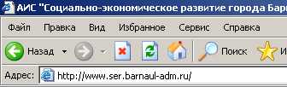
Для ввода данных и получения отчётов в АИС необходим доступ к сети Интернет с помощью программы «Интернет-проводник» (Internet Exporer).

Программа обозначается ярлыком.
После запуска программы необходимо ввести интернет-адрес: ser.barnaul-adm.ru и нажать клавишу Enter.
На экране появится наименование АИС:
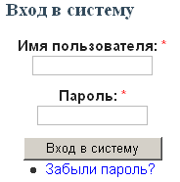
Пароль для входа в АИС высылается администратором на названный пользователем электронный адрес. Имя пользователя и пароль необходимо ввести в ячейки, указанные справа на картинке.
После входа в АИС ниже наименования системы «Социально-экономическое развитие города Барнаула» станут доступными пункты и подпункты меню.
Пункты меню приведены ниже.
При выходе из АИС необходимо нажать на пункт меню до закрытия Интернет-проводника с помощью кнопки .
Пользователям предоставляются именные пароли, которые строго запрещается передавать другим лицам. В случае подозрения, что пароль стал доступен кому-то ещё, необходимо поменять пароль.
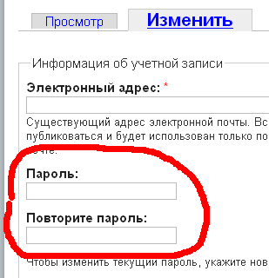
Выбрав пункт меню можно сменить пароль.
Для смены пароля необходимо дважды ввести пароль в ячейки «Пароль» и «Повторите пароль» на вкладке «Изменить» раздела «Мой профиль» в АИС (см. картинку слева). Пароль будет изменён после нажатия кнопки , которая находится в левом нижнем углу экрана вкладки «Изменить».
Основная работа в АИС ведётся в пункте .
Для работы с целевыми программами пользователь получает роли:
- Мероприятия (объекты) социально-экономического развития города.
- Муниципальные целевые программы;
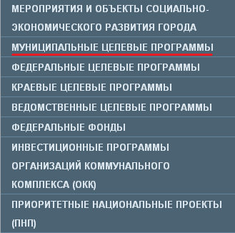
- Федеральные целевые программы;
- Краевые целевые программы;
- Ведомственные целевые программы;
- Федеральные фонды;
- Инвестиционные программы организаций коммунального комплекса (ОКК);
- Приоритетные национальные проекты (ПНП).
Соответственно, в меню пользователя будут доступны пункты, указанные справа на картинке.
Указанные в данном руководстве модули АИС необходимы для работы с целевыми программами, реализуемыми на территории города (для согласования и утверждения городских целевых программ, оценки их эффективности, мониторинга реализации федеральных, краевых и ведомственных целевых программ).
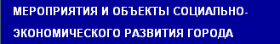
Перечни мероприятий всех целевых программ в АИС формируются из мероприятий и объектов социально-экономического развития. Поэтому работа в модуле должна начинаться с внесения в АИС мероприятий и объектов социально-экономического развития города (далее МОСЭР).
Работа с муниципальными целевыми программами ведётся в модуле «Муниципальные целевые программы».
После того, как пользователь нажал пункт меню «Муниципальные целевые программы», на экране появится перечень внесённых в АИС муниципальных целевых программ.
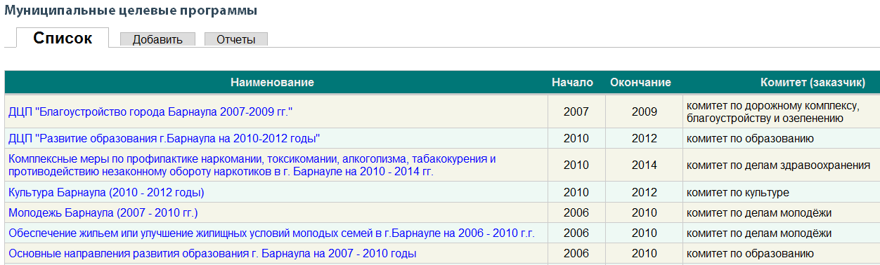
Пользователь выбирает соответствующую целевую программу и на её наименовании нажимает левую кнопку мышки.
Порядок внесения новой муниципальной целевой программы в АИС.
Шаг 1. Нажать кнопку  и внести общие данные в карточку МЦП (данные паспорта МЦП).
Состав карточки МЦП приведён ниже.
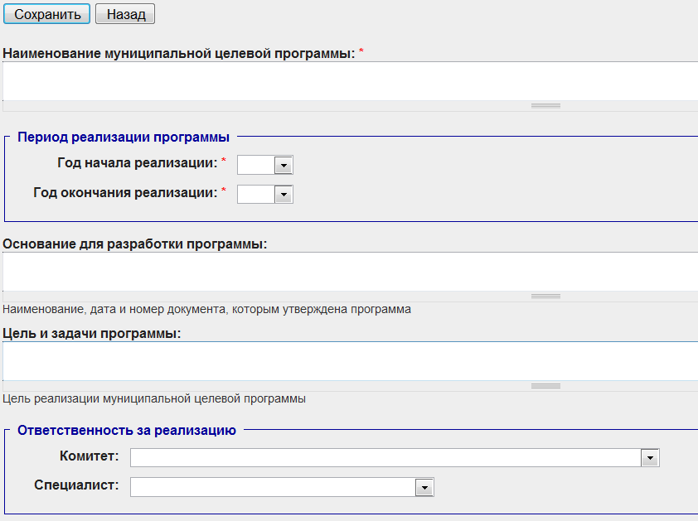

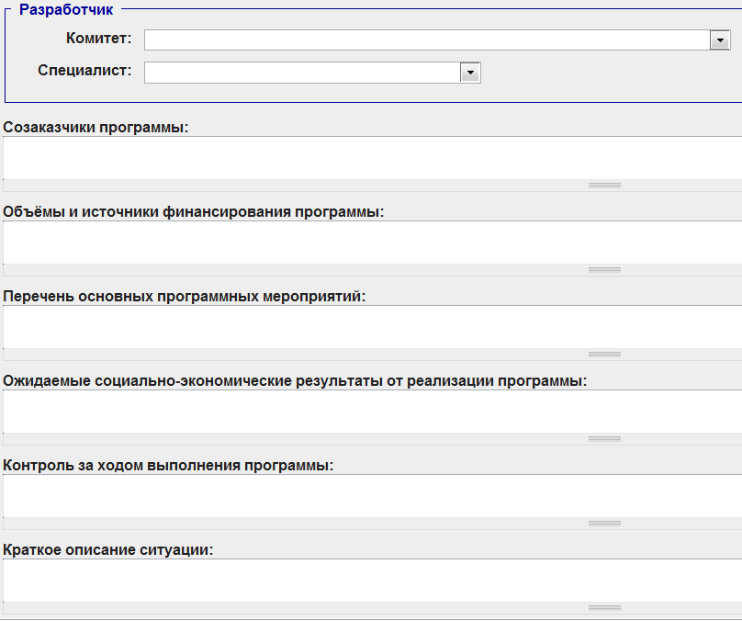
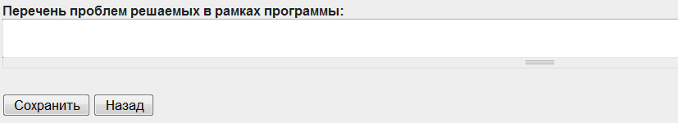
Обязательные для заполнения поля в паспорте МЦП отмечены красной звёздочкой (*). Если эти поля не заполнены, АИС не позволит сохранить карточку МЦП.
В карточке целевой программы необходимо заполнить данные в соответствии с текстом утверждённой (либо проекта) целевой программы.
После внесения данных необходимо нажать кнопку . Если нет необходимости сохранять данные, нажмите кнопку .
Перечень целей муниципальной целевой программы вносится на вкладке «Цели». Чтобы добавить новую цель, пользователь нажимает кнопку «Добавить» и заполняет карточку.

Цели МЦП:
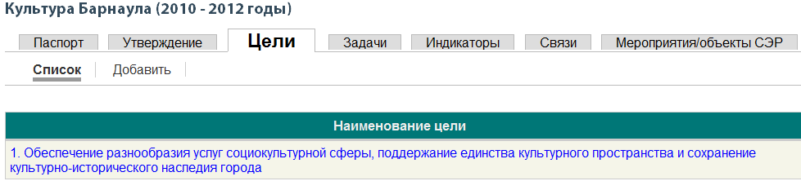
Страница цели МЦП приведена ниже.
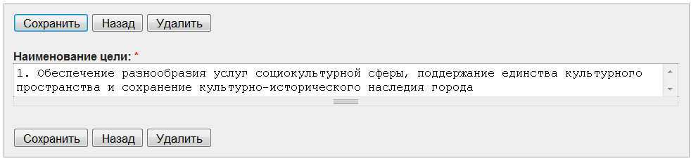
Пользователь может ранее внесённую цель МЦП:
- отредактировать и сохранить изменения, нажав кнопку ;
- удалить ранее, нажав кнопку .
Задачи МЦП:
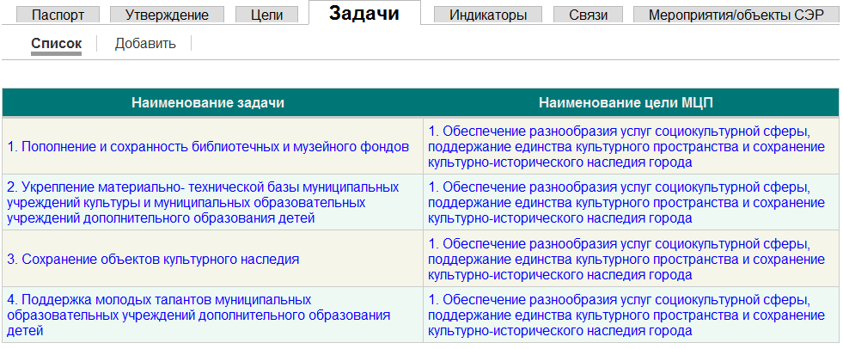
Поля страницы задачи МЦП приведены на картинке.
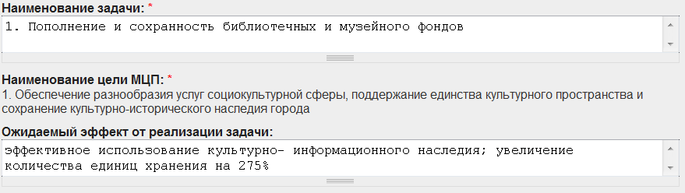

Индикаторы целевой программы находятся на вкладке «Индикаторы» карточки МЦП.
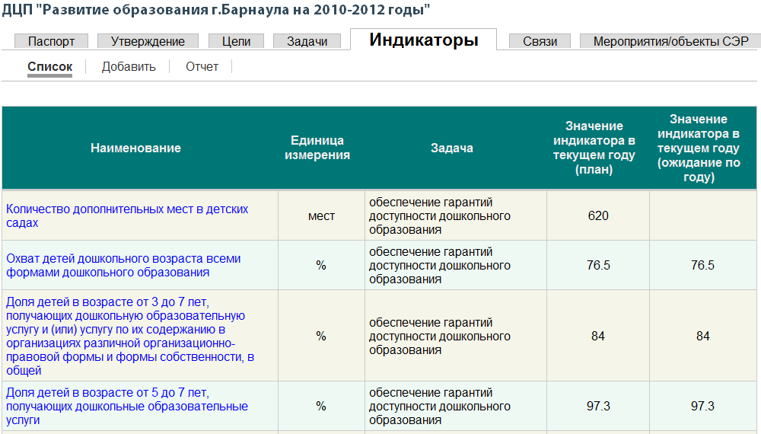
Карточка индикатора муниципальной целевой программы приведена ниже.
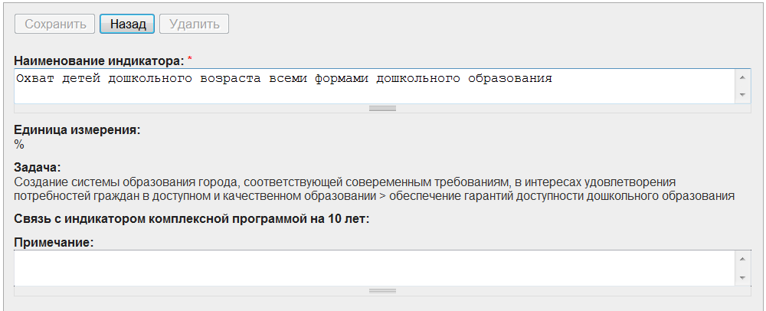
Плановые и фактические значения индикатора вносятся на вкладках план и факт.
Как только администратор МЦП нажмёт кнопку «Утверждено», оператор МЦП не сможет добавить новый индикатор, отредактировать данные ранее внесённых индикаторов, поменять плановые значения.

Форма для внесения плановых значений индикаторов МЦП приведена на картинке.
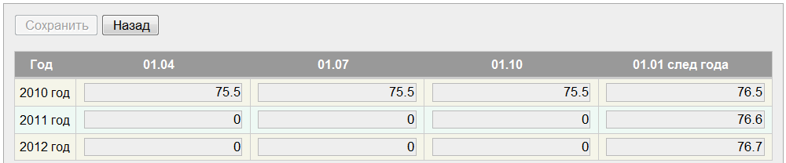
Форма для внесения плановых значений индикаторов МЦП приведена на следующей картинке.
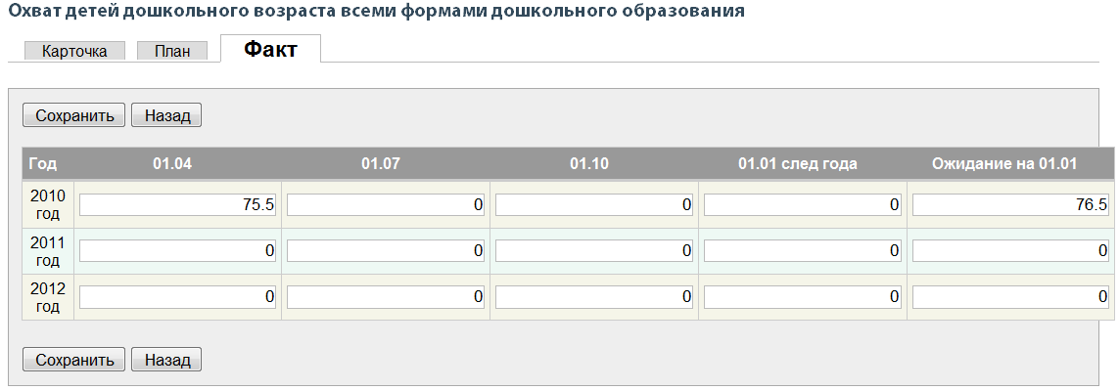
На основании внесённых плановых и фактических значений индикаторов, пользователь может сформировать отчёт.
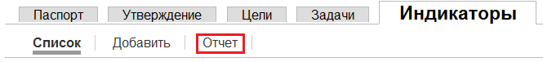
После того, как пользователь нажмёт надпись Отчет вкладки Индикаторы карточки МЦП, откроется форма для выбора параметров формирования отчёта.
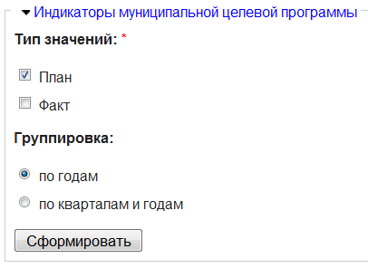
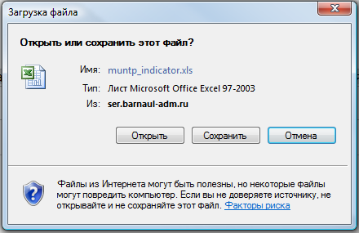
Отчёт формируется в формате таблицы Microsoft Excel. Пользователь может открыть отчёт для просмотра, либо сохранить его у себя на диске и использовать в работе в будущем.
Все МОСЭР, которые пользователь связал с МЦП на вкладке Программы карточки МСОЭР, будут выведены в перечне на вкладке Мероприятия/объекты СЭР карточки МЦП.

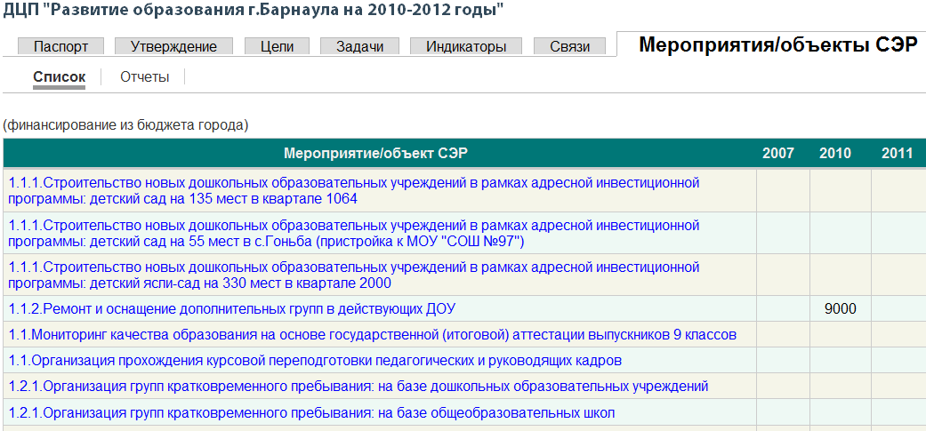
Плановые и фактические значения мероприятий целевой программы пользователь соответственно вносит на страницах Финансирование (план) и Финансирование (факт) вкладки Программы карточки МОСЭР.
Если нажать на наименование мероприятия/объекта СЭР откроется карточка МОСЭР, в которой пользователь может редактировать данные до момента утверждения МОСЭР администратором МОСЭР, в том числе плановые и фактические объёмы финансирования.
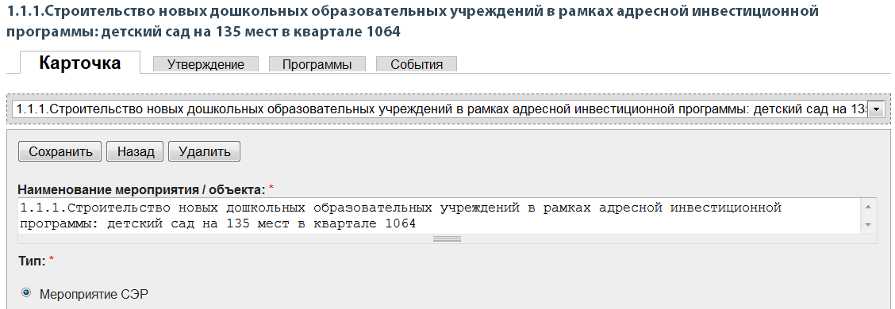
Если какой-либо МОСЭР, включённый в МЦП, связан ещё и с ФЦП, КЦП, ВЦП, то на вкладке Связи карточки МЦП появится ссылка на связанные ФЦП, КЦП, ВЦП.

На странице Отчёты вкладки Мероприятия/объекты СЭР размещены отчёты о финансировании мероприятий МЦП (план и план-факт анализ).
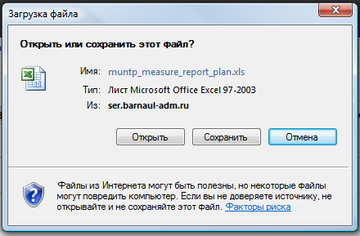
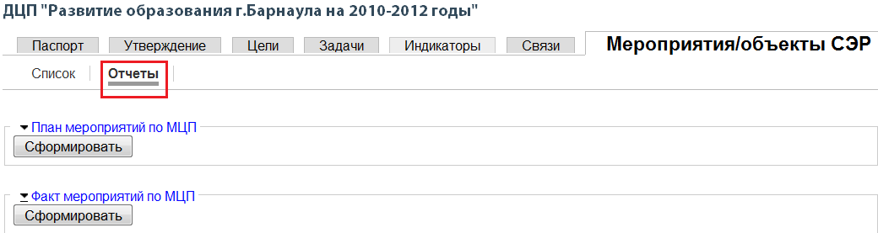

Отчёты также формируются в формате таблицы Microsoft Excel.
Реестр муниципальных целевых программ формируется на вкладке Отчёты модуля МЦП.
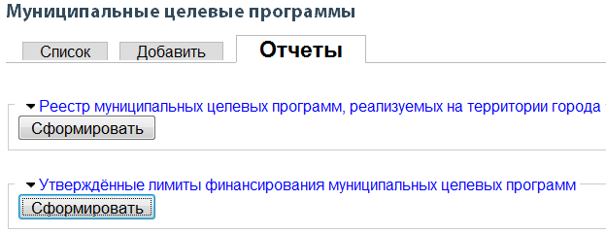
Модуль Утверждённые лимиты финансирования муниципальных целевых программ будет доступен в будущем.

